|  |  |  |
| --- | --- | --- |
| **Lycée secondaire**  **Taib Mhiri Sfax**  **2012 - 2013** | DEVOIR DE SYNTHÈSE N°2  ( Technologie ) | **Durée : 2 H** |
| **NOM** :………………………………………**Prénom** :…………………………**Classe** : **2 ème S** ………. **N°** :………….  **20** | | |

###### Système : Perforatrice

|  |  |  |  |  |
| --- | --- | --- | --- | --- |
| **B**1  **B**8  **Jb**  **Ja**  **9**  **8** | | | | |
| 9 | 2 | Goupille de positionnement | Stubs | Acier |
| 8 | 1 | Vis CHC, M6 – 22 |  |  |
| 7 | 1 | Bouton | PF 21 | Plastique |
| 6 | 1 | Poinçon | C60 | Acier |
| 5 | 1 | Rondelle plate M6 U |  | NF E 27-611 |
| 4 | 1 | Anneau élastique pour arbre, 6 х 1,5 |  | NF E 22-163 |
| 3 | 1 | Ressort | 51Cr V4 | Acier |
| 2 | 1 | Corps | S235 | Acier |
| 1 | 1 | Socle | S235 | Acier |
| **Rp** | **Nb** | **Désignation** | **Matière** | **Référence** |

**Lycée secondaire taib Mhiri**

|  |
| --- |
| Nom :…………………………………………..Prénom………………………. Classe……………….N° :………………………….. |

**Description :**

Le dessin d’ensemble de la perforatrice est défini ci-dessous par sa vue de face en coupe A-A et sa vue degauche.

La perforatrice permet de perforer des feuilles pour les mettre dans des classeurs à anneaux

**Fonctionnement :**

L’action sur le bouton (7) entraîne le poinçon (6) en translation permettant ainsi la perforation de la feuille

**Graphique:**

1

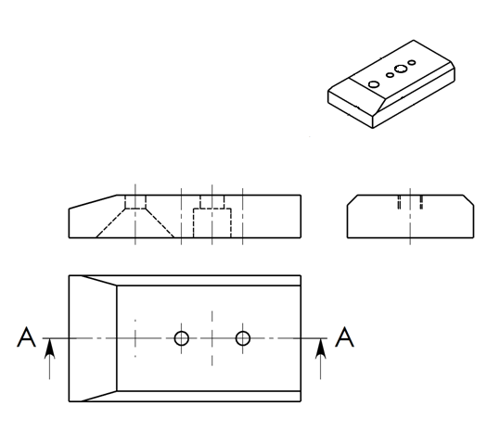**1).**Colorier sur les deux vues du dessin d’ensemble

la pièce (1)et(2 )par deux couleurs différentes.

2) Compléter le dessin de la pièce (1) par :

-la vue de face en coupe A-A

-la vue de gauche en coupe B-B

-la vue de droite en coupe C-C et la vue de dessus

B

C



B

C

**A**

**A**

2

**3) Corps(2)**

a)Compléter dans la page suivante le dessin de projection du corps(2)par : -La vue de face

-La vue de gauche en coupe A-A et la vue de dessous

b) Représenter les sections sorties B-B , C-C et D-D

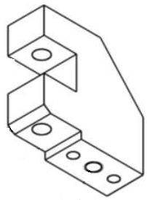

**B**

**A**

**C**

**3**

**D**

**B**

**A**

**D**

**C**

**B-B C-C D-D**

**3**

**Cotation fonctionnelle**

**2,5**

On donne : la chaîne de côte qui installe la condition (J**b**) Sachant que :

**-**

**J b** = **1,5+0,5** **B1**= 12 **+** 0,25

Calculer la cote nominale **B8** et ses limites

**Jbmaxi**  = ………………………………………

**Jbmini** =……………………………………………

**B8 Max**=…………………………

=………………………….

**B8 mini**= ………………………

.=………………………….

**B8**= ………………..

Tracer la chaîne de cote qui installe la condition **(Ja)**

**Tolérance dimensionnelle**

**Compléter le tableau suivant**

******Resistance de matériaux**, Une griffe d’extincteur en acier

**1,5**

de plus petite section S=100 mm2

( zone dangereuse) de longueur **125** mm

supporte une force de traction de **800 N**.

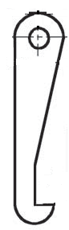

F

Griffe

section

L

l

F’

a)Déterminer la contrainte  

**2**

………………………………………………………………………………………………………………………………

b) Calculez l'allongement ( L) dans cette griffe (E = 200000 N/mm2).

**……………………………………………………………………………………..**

**Griffe en laiton**

La griffe en acier est remplacée par une autre en laiton. On désire

**2**

que celle ci ait le même allongement que la griffe en acier en gardant une force de **800 N**

a)Déterminez la section de cette griffe(E laiton = 75000N/mm2).

…………………………………………………………………………………………………………………………..

………………………………………………………………………………………………………………………………..

b) Calculez la longueur (L) et la largeur (l) de la section rectangulaire sachant que ( L = 2 l ) ( la longueur est le double de la largeur ).

………………………………………………………………………………………………………………………………………………………..

**Remarque :**

arrondir les valeurs calculées aux entiers les plus proches

**Essai de traction**

Pour trouver les caractéristiques d’un matériau à l’extension on utilise

une éprouvette de section S = 100 mm**2**

Le résultat de l’expérience de traction donne la courbe caractéristique suivante F = f (Δl).

Déduire de la courbe

La résistance élastique (Re), la résistance à la rupture (Rr) et la résistance pratique à l’extension (Rpe) en prenant un coefficient de sécurité (s=6)



**Échelle**

1 cm pour( 500 N)

**3**

1 cm pour (Δl=1mm)

……………

……………

Re= = = ………. N/mm2

……………

……………

……………

……………

Rr = = = ……… N/ mm2

……………

……………

……………

……………

Rpe = = =…………N/mm2

……………

……………